органов местного самоуправления
Садовского сельсовета
Краснозерского района
Новосибирской области

№ 3/3 от 24.03.2023г

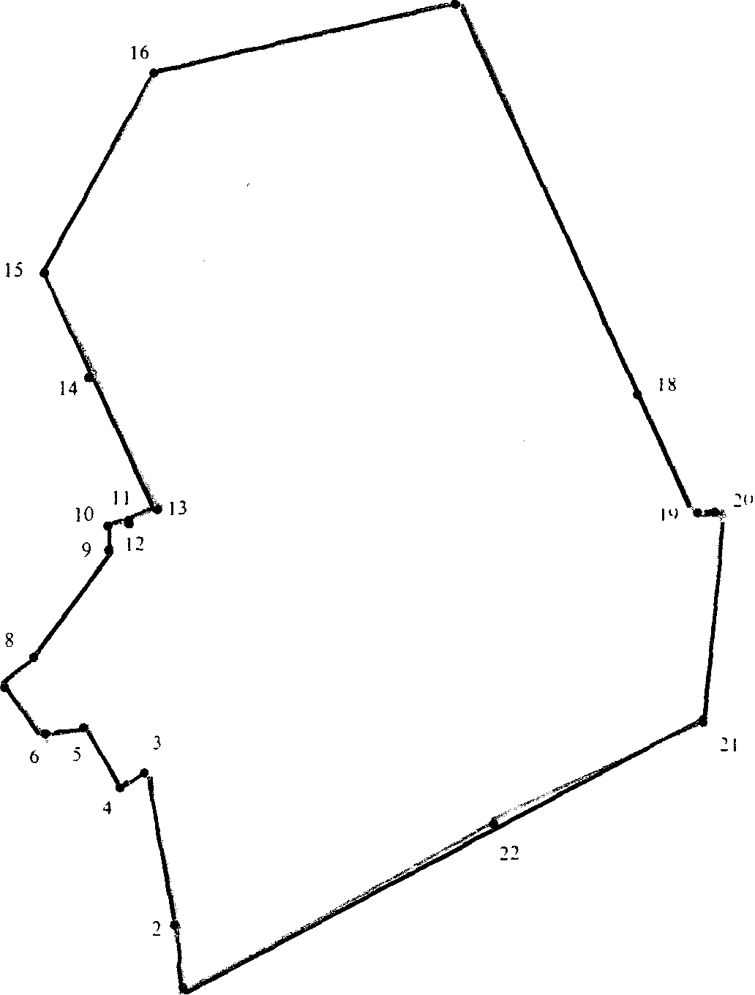

СОДЕРЖАНИЕ:

- Решение №143 тридцать девятой сессии от 24.03.2023г. О внесении изменений в решение внеочередной двадцать девятой сессии Совета депутатов Садовского сельсовета Краснозерского района Новосибирской области от 26.05.2017г. № 89 «Об утверждении положения о территориальном общественном самоуправлении в Садовском сельсовете Краснозерского района Новосибирской области».
- Решение №144 тридцать девятой сессии от 24.03.2023г. О внесении изменений в решение внеочередной двадцатой сессии Совета депутатов Садовского сельсовета Краснозерского района Новосибирской области от 28.01.2022г. № 86 «О внесении изменений в Положение о муниципальном жилищном контроле на территории Садовского сельсовета Краснозерского района Новосибирской области».
- Решение №145 тридцать девятой сессии от 24.03.2023г. О внесении изменений в решение внеочередной 46 сессии Совета депутатов Садовского сельсовета Краснозерского района Новосибирской области от 30.05.2018г. № 137 " Об утверждении Правил благоустройства, соблюдения чистоты и порядка на территории Садовского сельсовета Краснозерского района Новосибирской области".
- Решение № 146 тридцать девятой сессии от 24.03.2023г. О повестке очередной сессии Совета депутатов Садовского сельсовета Краснозерского района
Новосибирской области.
- Информация от РОСРЕЕСТРА.

СОВЕТ ДЕПУТАТОВ
САДОВСКОГО СЕЛЬСОВЕТА
КРАСНОЗЕРСКОГО РАЙОНА
НОВОСИБИРСКОЙ ОБЛАСТИ
шестого созыва

РЕШЕНИЕ
тридцать девятой сессии

от 24.03.2023 п. Садовый № 143

О внесении изменений в решение внеочередной двадцать девятой сессии
Совета депутатов Садовского сельсовета Краснозерского района Новосибирской области от 26.05.2017г. № 89 «Об утверждении положения о территориальном общественном самоуправлении в Садовском сельсовете Краснозерского района Новосибирской области»

На основании Экспертного заключения Министерства юстиции Новосибирской области Управления законопроектных работ и ведения регистра № 6832-02-02-03/9 от 27.12.2022г. на решение Совета депутатов Садовского сельсовета Краснозерского района Новосибирской области от 26.05.2017 № 89 «Об утверждении положения о территориальном общественном самоуправлении в МО Садовского сельсовета Краснозерского района Новосибирской области» (с изменениями, внесенными решением Совета депутатов Садовского сельсовета Краснозёрского района Новосибирской области от 10.10.2022 № 121), Совет депутатов Садовского сельсовета Краснозерского района Новосибирской области
РЕШИЛ:
1. Внести в решение Совета депутатов Садовского сельсовета Краснозерского района Новосибирской области от 26.05.2017г. № 89 «Об утверждении положения о территориальном общественном самоуправлении в Садовском сельсовете Краснозерского района Новосибирской области» следующие изменения:
1.1 В Положение о территориальном общественном самоуправлении в Садовском сельсовете Краснозерского района Новосибирской области
Пункт 5.13. дополнить подпунктом 5 следующего содержания:
«5) могут выдвигать инициативный проект в качестве инициаторов проекта».
1.2 В пункте 1 решения слова «МО Садовского сельсовета» заменить словами «Садовском сельсовете».
1.3 Наименование приложения к решению изложить в следующей редакции – «Положение о территориальном общественном самоуправлении в Садовском сельсовете Краснозерского района Новосибирской области»
2. Опубликовать настоящее решение в печатном издании «Бюллетень органов местного самоуправления Садовского сельсовета Краснозерского района Новосибирской области» и разместить на официальном сайте администрации Садовского сельсовета Краснозерского района Новосибирской области.
Председатель Совета депутатов
Глава Садовского сельсовета Садовского сельсовета
Краснозерского района Краснозерского района
Новосибирской области Новосибирской области
____________________Н.Н. Пуртов _________________А.Б. Бондарев

СОВЕТ ДЕПУТАТОВ
САДОВСКОГО СЕЛЬСОВЕТА
КРАСНОЗЕРСКОГО РАЙОНА
НОВОСИБИРСКОЙ ОБЛАСТИ
шестого созыва

РЕШЕНИЕ
тридцать девятой сессии

от 24.03.2023 п. Садовый № 144

О внесении изменений в решение внеочередной двадцатой сессии Совета депутатов Садовского сельсовета Краснозерского района Новосибирской области от 28.01.2022г. № 86 «О внесении изменений в Положение о муниципальном жилищном контроле на территории Садовского сельсовета Краснозерского района Новосибирской области»

На основании протеста прокуратуры Краснозерского района Новосибирской области от 27.02.2023 № 2-16-2023 на отдельные положения решения Совета депутатов от 28.01.2022 № 86 «О внесении изменений в Положение о муниципальном жилищном контроле на территории Садовского сельсовета Краснозерского района Новосибирской области» в соответствии с Федеральным законом от 06.10.2003 № 131-ФЗ " Об общих принципах организации местного самоуправления в Российской Федерации", Совет депутатов Садовского сельсовета Краснозерского района Новосибирской области
РЕШИЛ:
- Внести в решение внеочередной 20 сессии Совета депутатов Садовского сельсовета Краснозерского района Новосибирской области от 28.01.2022г. № 86 «О внесении изменений в Положение о муниципальном жилищном контроле на территории Садовского сельсовета Краснозерского района Новосибирской области» следующие изменения:
  - Приложение 1 решения изложить в новой редакции согласно приложению.
- Опубликовать настоящее решение в периодическом печатном издании «Бюллетень органов местного самоуправления Садовского сельсовета Краснозерского района Новосибирской области».
- Настоящее решение вступает в силу со дня опубликования.

Председатель Совета депутатов
Глава Садовского сельсовета Садовского сельсовета
Краснозерского района Краснозерского района
Новосибирской области Новосибирской области
____________________Н.Н. Пуртов _________________А.Б. Бондарев

Приложение
к решению Совета депутатов
Садовского сельсовета
Краснозерского района
Новосибирской области
от 24.03.2023 г. № 144

ПРИЛОЖЕНИЕ 1

к Положению о муниципальном
жилищном контроле на территории
Садовского сельсовета Краснозерского
района Новосибирской области

Критерии отнесения объектов контроля к категориям риска в рамках осуществления муниципального жилищного контроля на территории
Садовского сельсовета Краснозерского района Новосибирской области

п/п | Объекты муниципального жилищного контроля | Категория риска
1 | Граждане и организации при наличии вступившего в законную силу в течение последних трех лет на дату принятия решения об отнесении деятельности юридического лица или индивидуального предпринимателя к категории риска постановления о назначении административного наказания юридическому лицу, его должностным лицам или индивидуальному предпринимателю за совершение административного правонарушения, связанного с нарушением обязательных требований, подлежащих исполнению (соблюдению) контролируемыми лицами при осуществлении контролируемой деятельности | Значительный риск
2 | Граждане и организации при наличии в течение последних трех лет на дату принятия решения об отнесении деятельности юридического лица или индивидуального предпринимателя к категории риска предписания, не исполненного в срок, установленный предписанием, выданным по факту несоблюдения обязательных требований, подлежащих исполнению (соблюдению) контролируемыми лицами при осуществлении деятельности в области жилищных отношений | Средний риск
3 | Граждане и организации при наличии в течение последних пяти лет на дату принятия решения об отнесении деятельности юридического лица или индивидуального предпринимателя к категории риска предписания, выданного по итогам проведения плановой или внеплановой проверки по факту выявленных нарушений за несоблюдение обязательных требований, подлежащих исполнению (соблюдению) контролируемыми лицами при осуществлении контролируемой деятельности | Умеренный риск
4 | Граждане и организации при отсутствии обстоятельств, указанных в пунктах 1, 2 и 3 настоящих Критериев отнесения деятельности Контролируемых лиц к категориям риска | Низкий риск

Индикаторы риска нарушения обязательных требований, используемые для определения необходимости проведения внеплановых проверок при осуществлении муниципального жилищного контроля на территории
Садовского сельсовета Краснозерского района Новосибирской области

1. Трехкратный и более рост количества обращений за единицу времени (месяц, квартал) в сравнении с предшествующим аналогичным периодом и (или) с аналогичным периодом предшествующего календарного года, поступивших в адрес органа муниципального жилищного контроля от граждан (поступивших способом, позволяющим установить личность обратившегося гражданина) или организаций, являющихся собственниками помещений в многоквартирном доме, граждан, являющихся пользователями помещений в многоквартирном доме, информации от органов государственной власти, органов местного самоуправления, из средств массовой информации, информационно-телекоммуникационной сети "Интернет", государственных информационных систем о фактах нарушений контролируемыми лицами обязательных требований, установленных частью 1 статьи 20 Жилищного кодекса Российской Федерации.
2. Отсутствие в течение трех и более месяцев актуализации информации, подлежащей размещению в государственной информационной системе жилищно-коммунального хозяйства в соответствии с порядком, составом, сроками и периодичностью размещения, устанавливаемыми федеральным органом исполнительной власти, осуществляющим функции по выработке и реализации государственной политики и нормативно-правовому регулированию в сфере жилищно-коммунального хозяйства.

СОВЕТ ДЕПУТАТОВ
САДОВСКОГО СЕЛЬСОВЕТА
КРАСНОЗЕРСКОГО РАЙОНА
НОВОСИБИРСКОЙ ОБЛАСТИ
шестого созыва

РЕШЕНИЕ
тридцать девятой сессии

от 24.03.2023 п. Садовый № 145

О внесении изменений в решение внеочередной 46 сессии Совета депутатов Садовского сельсовета Краснозерского района Новосибирской области от 30.05.2018г. № 137 " Об утверждении Правил благоустройства, соблюдения чистоты и порядка на территории Садовского сельсовета Краснозерского района Новосибирской области"

На основании протеста прокуратуры Краснозерского района Новосибирской области № 2-19-2023 от 28.02.2023 на отдельные положения решения Совета депутатов Садовского сельсовета Краснозёрского района Новосибирской области от 30.05.2018 № 137 " Об утверждении Правил благоустройства, соблюдения чистоты и порядка на территории Садовского сельсовета Краснозерского района Новосибирской области", Совет депутатов Садовского сельсовета Краснозерского района Новосибирской области
РЕШИЛ:
- Внести в решение внеочередной 46 сессии Совета депутатов Садовского сельсовета Краснозерского района Новосибирской области от 30.05.2018г. №137 " Об утверждении Правил благоустройства, соблюдения чистоты и порядка на территории Садовского сельсовета Краснозерского района Новосибирской области" следующие изменения:
1.1 Абзац 7 п. 10 Раздела III Правил благоустройства соблюдения чистоты и порядка на территории Садовского сельсовета Краснозерского района Новосибирской области изложить в следующей редакции:
«- гулять с собаками, выпускать их и других животных, за исключением собак-проводников в случае сопровождения инвалидов по зрению;»

Председатель Совета депутатов
Глава Садовского сельсовета Садовского сельсовета
Краснозерского района Краснозерского района
Новосибирской области Новосибирской области
____________________Н.Н. Пуртов _________________А.Б. Бондарев
СОВЕТ ДЕПУТАТОВ
САДОВСКОГО СЕЛЬСОВЕТА
КРАСНОЗЕРСКОГО РАЙОНА
НОВОСИБИРСКОЙ ОБЛАСТИ
шестого созыва

РЕШЕНИЕ
Тридцать девятой сессии

от 24.03.2023 п. Садовый № 146

О повестке очередной сессии Совета депутатов
Садовского сельсовета Краснозерского района
Новосибирской области

Заслушав и обсудив предложения председателя Совета депутатов Садовского сельсовета Краснозерского района Новосибирской области Бондарева А.Б., Совет депутатов Садовского сельсовета Краснозерского района Новосибирской области
РЕШИЛ:
- Провести очередную сессию Совета депутатов Садовского сельсовета Краснозерского района Новосибирской области в июне 2023года.
- Вынести на обсуждение сессии следующие вопросы:
2.1. О внесении изменений и дополнений в решение тридцать шестой сессии Совета депутатов Садовского сельсовета Краснозерского района Новосибирской области от 23.12.2022г «О бюджете Садовского сельсовета Краснозерского района Новосибирской области на 2023 год и плановый период 2024 и 2025 годов».
2.2. Информация о состоянии пожарной безопасности на территории Садовского сельсовета Краснозерского района Новосибирской области.

Председатель Совета депутатов
Садовского сельсовета
Краснозерского района
Новосибирской области А.Б. Бондарев

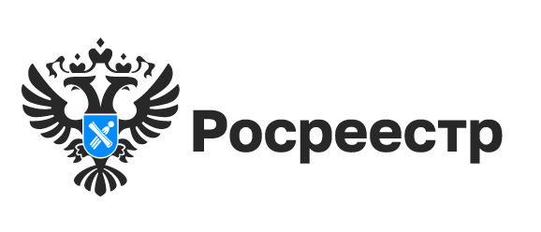

В региональном Роскадастре расскажут о порядке использования участков, входящих в границы охранных зон геодезических пунктов
15 марта региональный Роскадастр проведет «горячую» телефонную линию.
В рамках телефонного консультирования специалисты регионального Роскадастра ответят на вопросы о порядке использования земельного участка в случае наложения ограничения (обременения) в связи с установлением охранной зоны геодезического пункта. «Горячую» линию проведут и.о. начальника отдела инфраструктуры пространственных данных Лилия Земляная и ведущий инженер Алина Аникина.
Звонки будут приниматься с 10.00 до 12.00 по телефону
8 (383) 349-95-69, доб. 2901 (Лилия Александровна), доб. 2900 (Алина Владиславовна).

Материал подготовлен филиалом ППК «Роскадастр»
по Новосибирской области

Час Росреестра - в МФЦ:
специалисты Росреестра отвечают на вопросы заявителей

16 марта 2023 года с 10:00 до 11:00 Росреестром совместно с МФЦ бесплатно проводятся консультации:
- г. Новосибирск, МФЦ «Площадь Труда», площадь Труда, 1
- г. Новосибирск, МФЦ «Первомайский», ул. Марата, 2
- г. Бердск, МФЦ г. Бердска, Радужный м-н, 7, корп. 1
- г. Искитим, МФЦ г. Искитима, ул. Пушкина, 43
- р.п. Ордынское, МФЦ Ордынского района, ул. Мира, 45
- г. Новосибирск, МФЦ «Железнодорожный», ул. 1905 года, 83

Справка: «Час Росреестра в МФЦ» - консультации специалистов регионального Росреестра, которые проводятся каждый четверг с 10:00 до 11:00 в филиалах МФЦ.

Справочная МФЦ: 052, www.mfc-nso.ru
Справочная Росреестра: 8 800 100 34 34.

Материал подготовлен Управлением Росреестра
по Новосибирской области

«Земля для туризма»: в Новосибирской области определены первые территории

В декабре 2022 года Новосибирская область включилась в проект Росреестра «Земля для туризма», который позволит привлечь инвесторов в регион, эффективно управлять землей для развития туристических объектов.
В рамках реализации проекта выявлены первые территории, вызывающие туристический интерес:
Кластер «Обские парки» планируется создать на прибрежных территориях в Новосибирске, Бердске, Искитимском и Ордынском районах области. Появление туристического кластера позволит развивать разные виды туризма в регионе: от пляжного и спортивного до познавательного и этнографического.
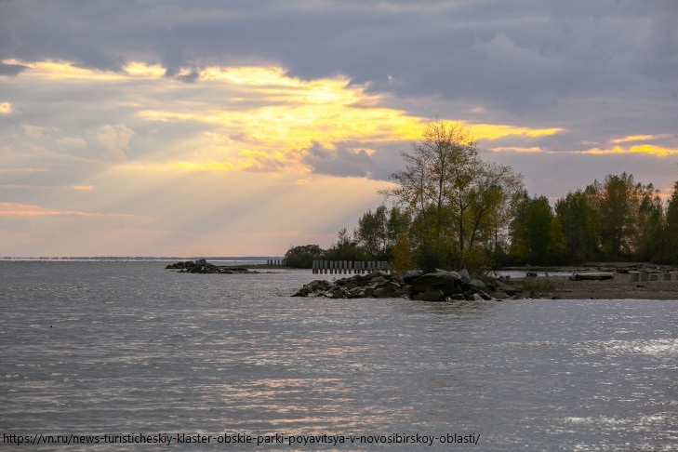

Озеро Карачи в Чановском районе области: с 1880 года озеро используется как грязевой и бальнеологический курорт.
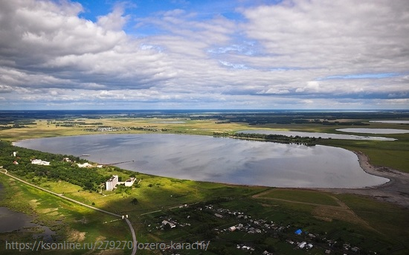

Озеро Островное в Краснозерском районе области: уникальный источник целебной грязи, лечебной глины, рапы (озерной соли) – аналоги даров Мёртвого моря.
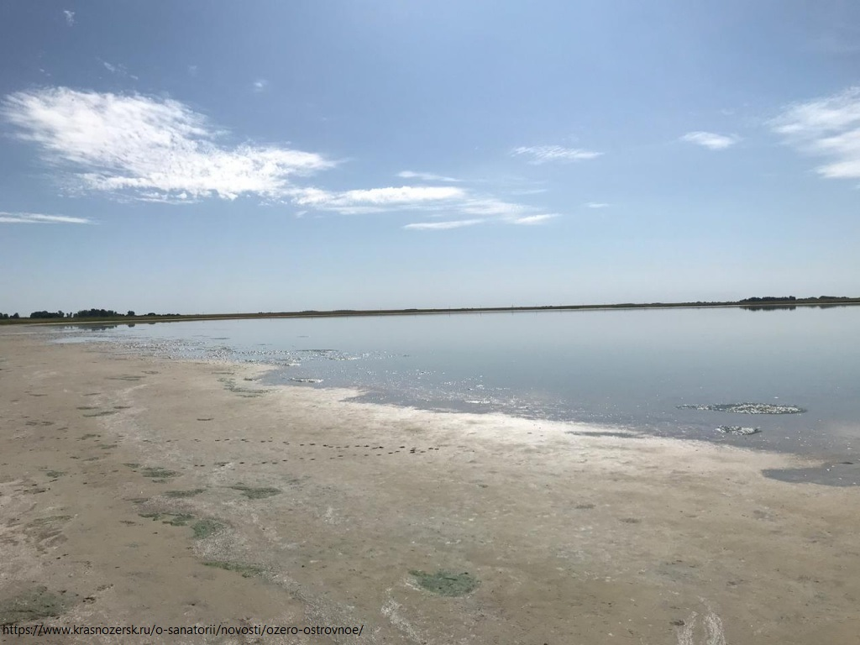

Развитие туризма в Новосибирской области – одна из приоритетных задач региона. Новосибирский Росреестр принимает активное участие в решении вопросов, направленных на выявление земельных ресурсов для развития туризма в целях дальнейшего отображения их на публичной кадастровой карте.
«При Управлении Росреестра по Новосибирской области действует специальный оперативный штаб, в состав которого вошли представители региональных министерств и ведомств. В рамках заседаний штаба рассматриваются территории Новосибирской области, вызывающие наибольший туристический интерес.В итоге будет создан банк земли для туризма, потенциальные инвесторы смогут выбрать участки в режиме онлайн для строительства туристической инфраструктуры – спортивные объекты, турбазы, гостиничные комплексы и другие», - отметила заместитель руководителя новосибирского Росреестра Наталья Ивчатова.
Основные условия включения земельных участков в Банк земли для туризма: отсутствие прав физических и юридических лиц на эти земли, они не должны быть изъяты из оборота и не ограничены в обороте, вид разрешенного использования земель должен быть связан с туризмом, например, туристическое обслуживание, природно-познавательный туризм и другие.
В Новосибирской области в последние годы активно развиваются разные направления туризма. Новосибирская область вошла в десятку пилотных регионов по развитию научно-популярного туризма. По сведениям регионального минэкономразвития, Новосибирская область занимает 12 место в Национальном туристическом рейтинге регионов России по итогам 2022 года, ежегодно область посещают порядка 2 млн туристов.

Материал подготовлен Управлением Росреестра
по Новосибирской области

Жителям региона напомнили, как получить документы государственного фонда данных

Филиал публично-правовой компании «Роскадастр» напоминает гражданам о способах получения документов государственного фонда данных, полученных в результате проведения землеустройства (ГФДЗ). Все материалы и их копии предоставляются физическим и юридическим лицам бесплатно.
Подать запрос на получение документов можно лично по адресу г. Новосибирск, ул. Дачная, 60, каб. 114, а также почтовым отправлением по адресу 630087, г. Новосибирск, ул. Немировича-Данченко, д.167, к. 703. Для перечисленных способов можно использовать форму заявления, размещенную на официальном сайте Росреестра. При личном обращении срок предоставления документов составит не более трех рабочих дней; при обращении по почте – в течение 15 календарных дней со дня получения заявления.
Кроме того, подать заявление о предоставлении материалов ГФДЗ можно на портале Госуслуг. Срок оказания услуги – до трех рабочих дней.
Обращаясь за получением документов ГФДЗ, граждане могут получить землеустроительную документацию, включающую в себя материалы почвенных, геоботанических и других обследований и изысканий, оценки качества земель, инвентаризации земель, проекты территориального землеустройства, материалы межевания, землеустроительные дела и другие сведения.
Задать вопросы, связанные с порядком предоставления документов фонда данных землеустройства, можно по телефону филиала ППК «Роскадастр» по Новосибирской области 8 (383) 349-95-69.

Материал подготовлен филиалом ППК «Роскадастр»
по Новосибирской области

Соучредители:
администрация Садовского сельсовета

Совет депутатов Садовского сельсовета
Адрес редакционного Совета: 632922 НСО Краснозерский район,

п. Садовый, ул. Почтовая ,10

тел.8-383-57-73-134
Председатель редакционного
Совета: Н.Н. Пуртов, тел.73-202

Тираж 5 экз.

